实验一 数据库和关系表及备份
专业班级 | 计211 | 姓名 | 陈正江 | 学号 | 19001531 | 完成日期 | 2023.03.05
指导教师 | 王占全 | 教师评阅结果

- 实验名称
1.数据库和关系表
2.备份与还原

- 实验目的
1.熟悉对象资源管理器的基本环境；
2.掌握对象资源管理器的操作方法，掌握数据库和表的基本操作；
3.熟悉应用 SQL 语言创建数据库、关系表以及修改表结构掌握应用“管理工具”进行数据库备份；
4.掌握应用“管理工具”进行数据库还原；
5.掌握应用“管理工具”进行数据库还原。

- 实验环境和主要设备（包括主要软硬件设备）
虚拟机VMware Workstation Pro，系统Win7 x86，sql server 2008，SQL Server Management Studio

- 实验步骤
一、数据库和关系表
1.学会使用SQL Server Management Studio，熟悉创建基本表的结构以及输入数据等相关操作。
2.依次建立学生表、课程表和学生选课表，并设置各表结构，填入各列列名、数据类型、长度和约束等数据。
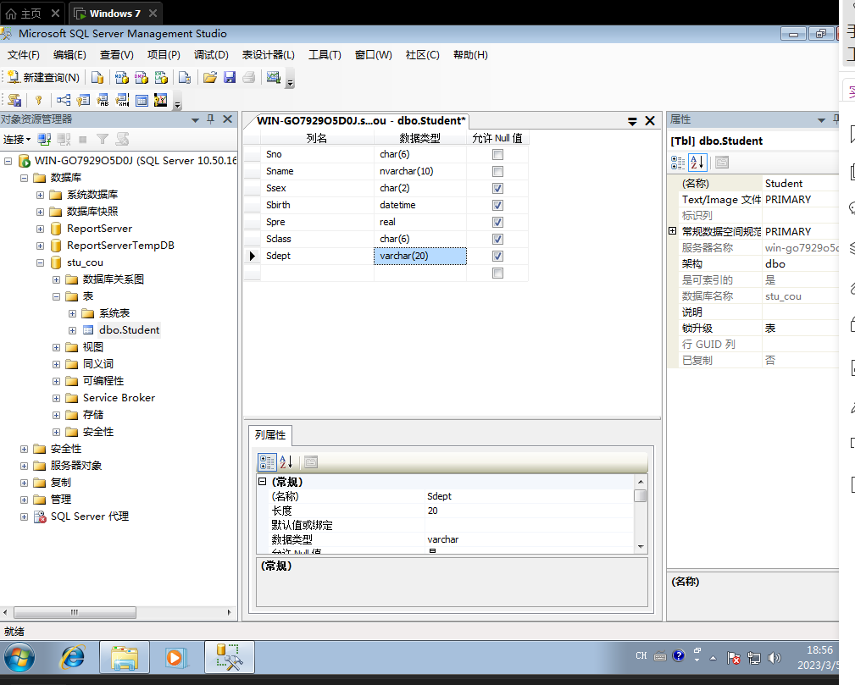

图1.1 建立Student表

图1.1 建立Student表
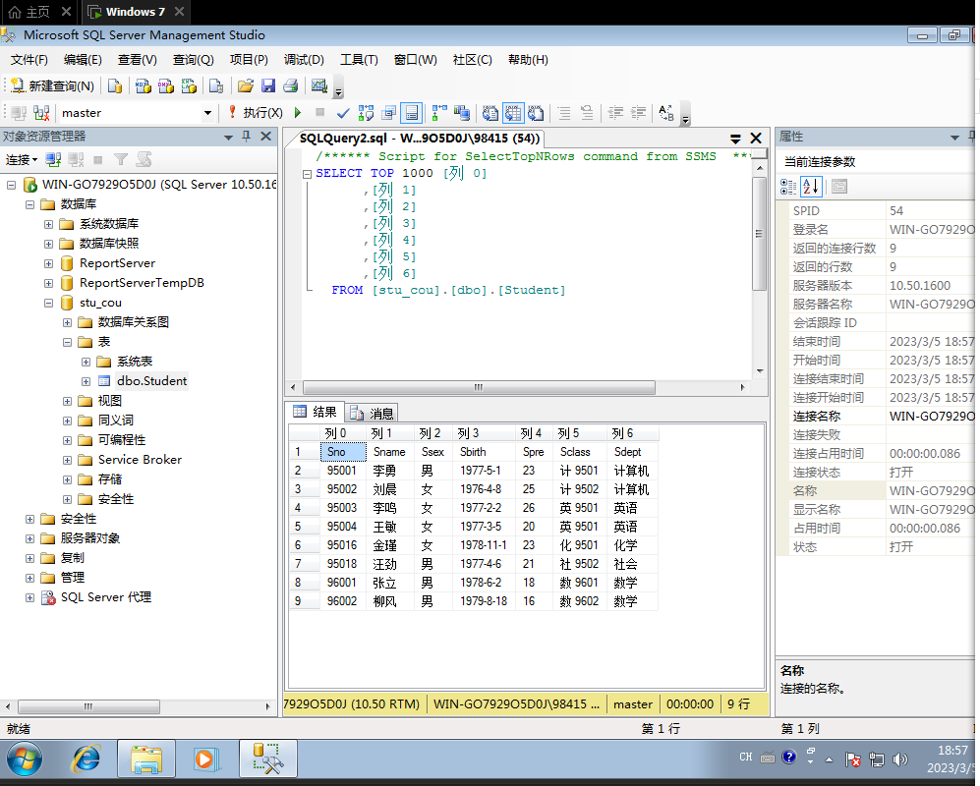
图1.2 建立Student表

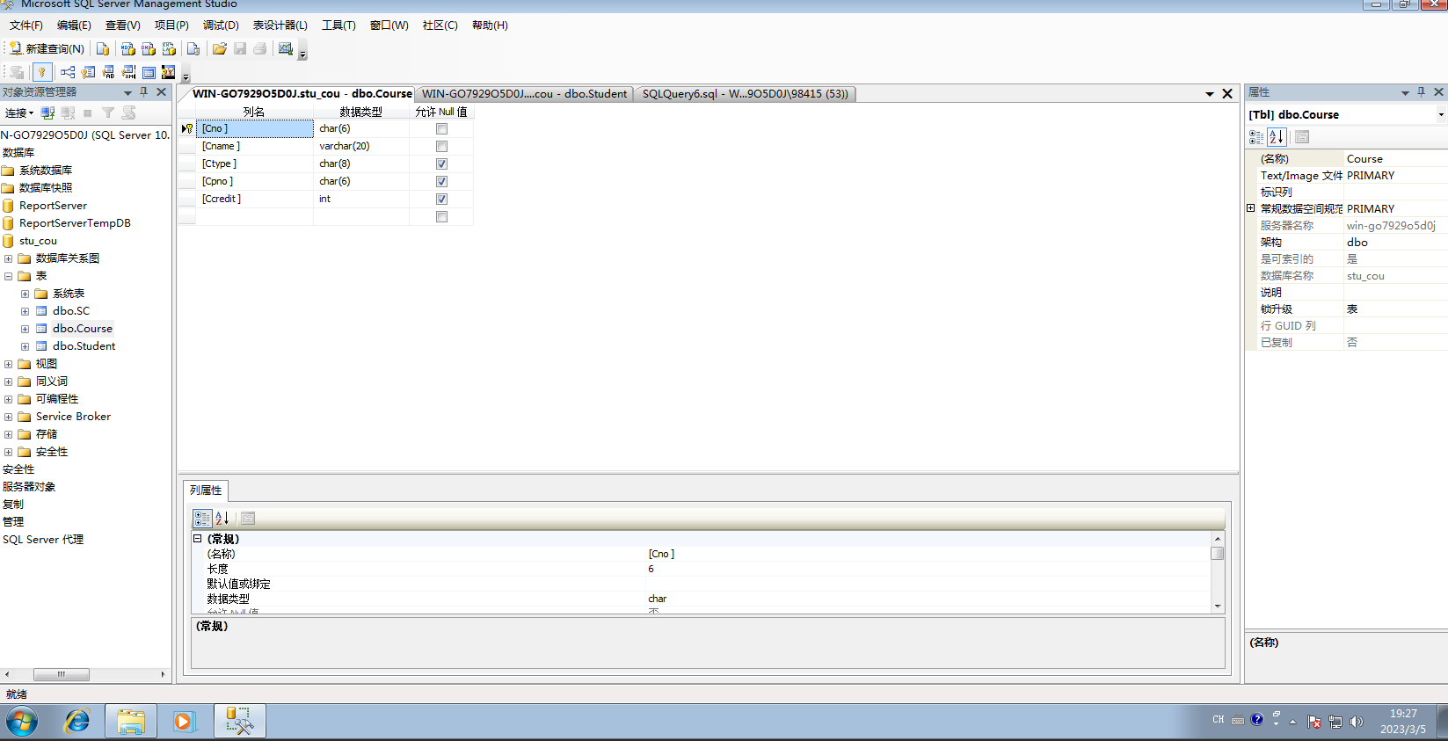
图2.1 建立Course表

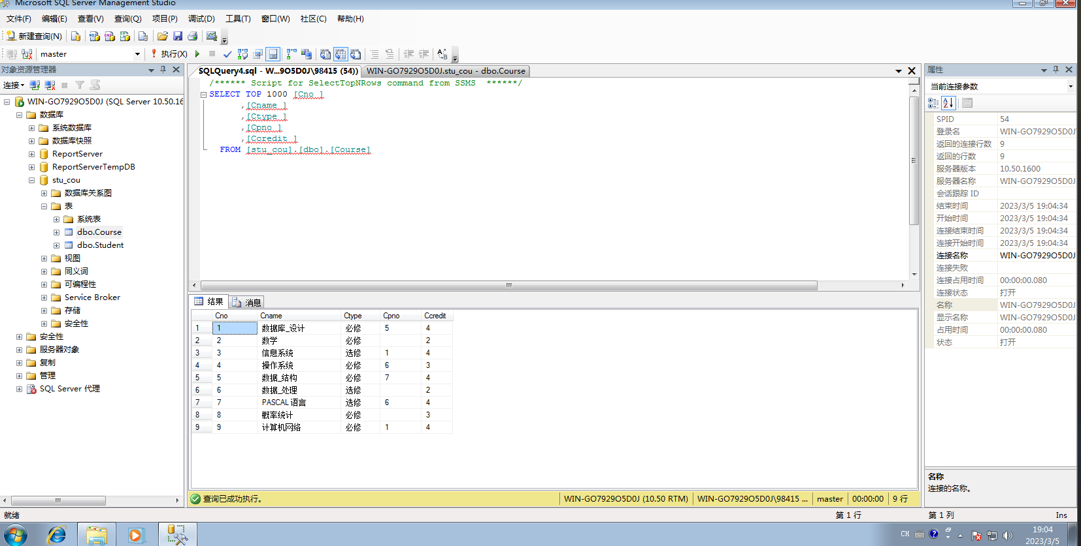
图2.2 建立Course表

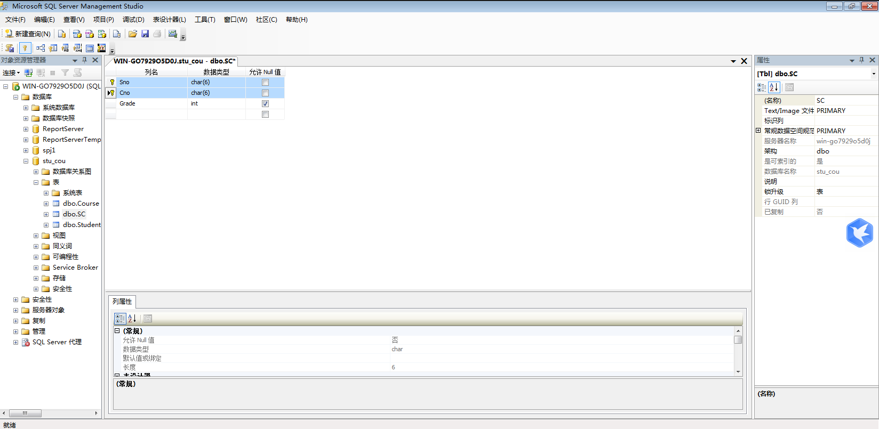
图3.1 建立SC表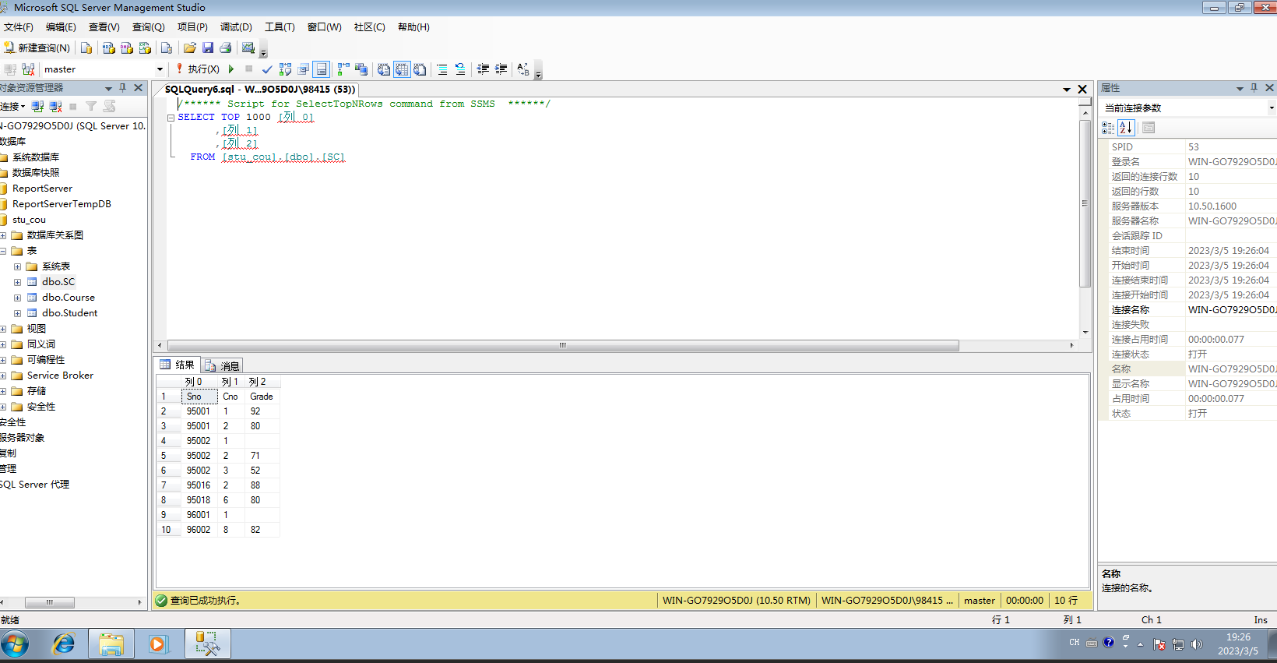
图3.2 建立SC表

3. 设置主键，其中Sno为学生表主码，Cno为课程表主码，学生选课表主码为（Sno, Cno）和外码（Sno, Cno）。
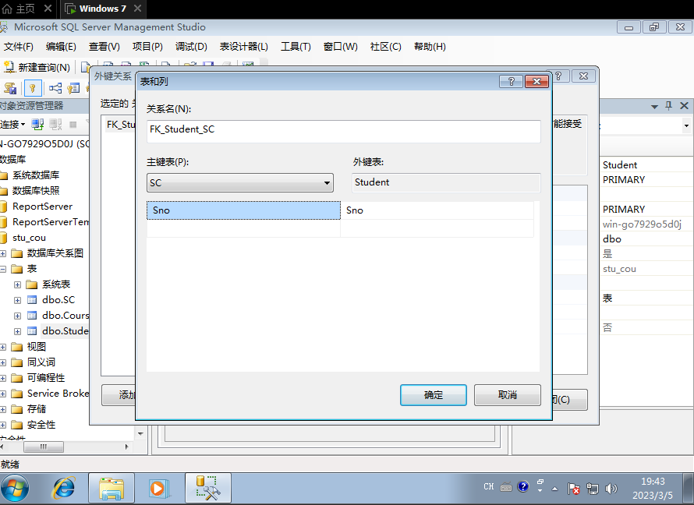
图4.1 设置外键

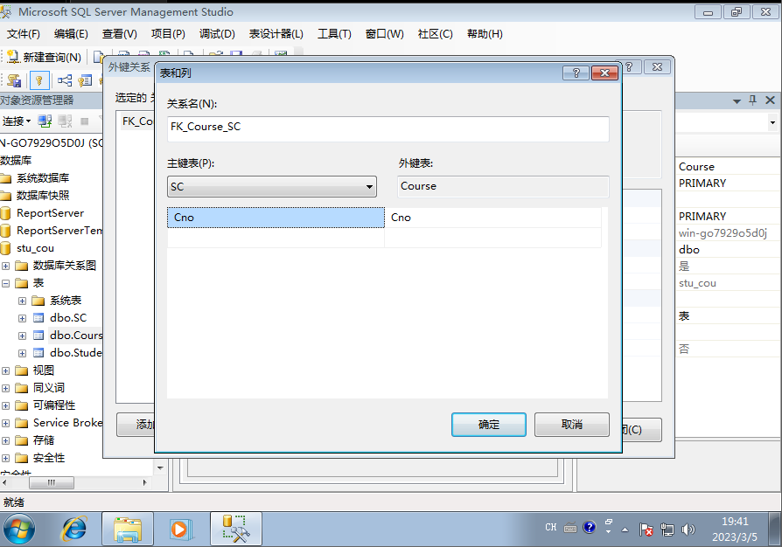
图4.2 设置外键

二、备份与还原
1.新建数据库“spj”，利用“资源管理器”对该数据库进行备份，得到备份文件“spj”。
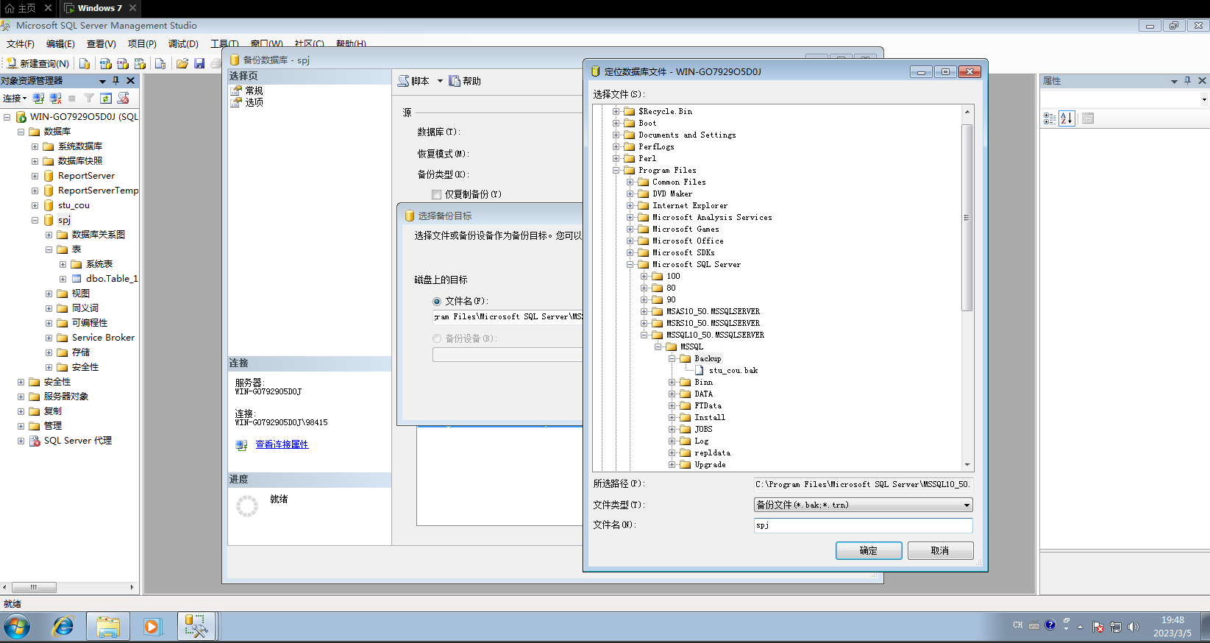
图5.1 备份数据库spj

2.删除数据库“spj”，从备份文件“spj”恢复数据库 spj
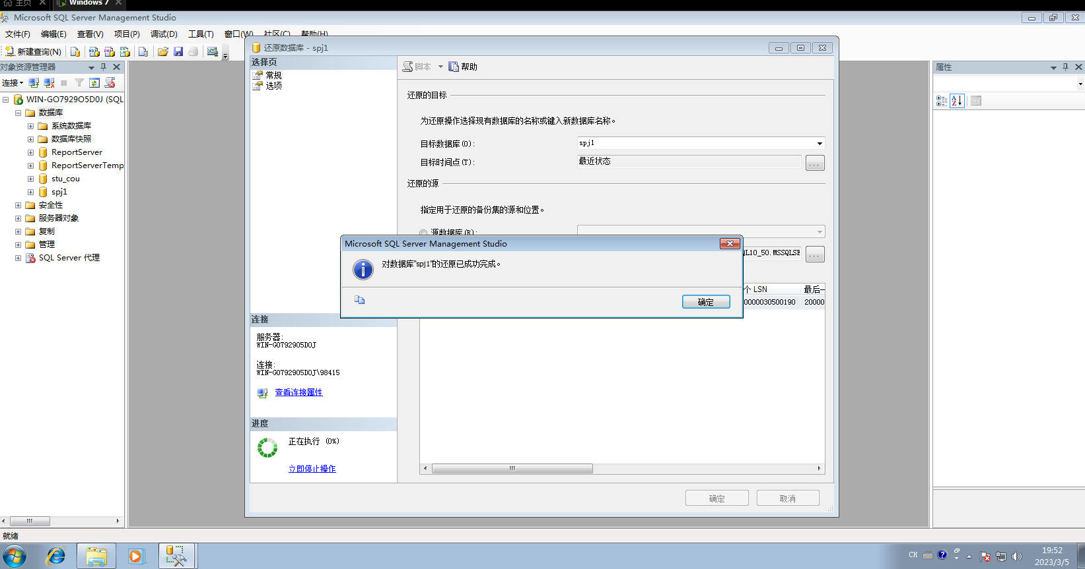
图5.2 还原数据库spj

